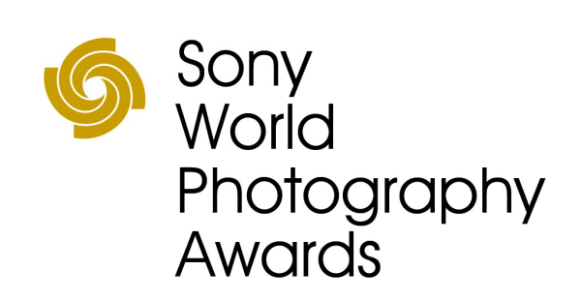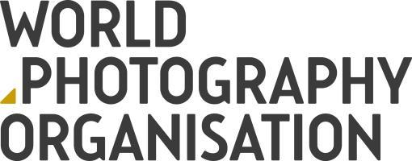

**Reveladas imagens magníficas como vencedoras do Concurso Aberto dos Sony World Photography Awards 2019**

* **Foram hoje anunciados os vencedores das dez categorias do Concurso Aberto, avaliados com base numa única imagem**
* **Também foram revelados os vencedores dos Prémios Nacionais, que celebram os talentos fotográficos locais de 62 países**
* **Os finalistas da categoria Profissional serão anunciados no dia 26 de março: O anúncio dos grandes vencedores será realizado na cerimónia dos prémios, em Londres, no dia 17 de abril**
* **Imagens disponíveis em** [**www.worldphoto.org/press**](http://www.worldphoto.org/press)

A World Photography Organisation tem o prazer de revelar as imagens individuais vencedoras das dez categorias diversificadas que compõem o Concurso Aberto dos Sony World Photography Awards 2019.

Selecionadas a partir de um número recorde de candidaturas enviadas a partir de 195 países e territórios, o júri galardoou dez magníficas imagens individuais que expressam o tema das várias categorias. Os vencedores são:

* **Arquitetura:** Philippe Sarfati, França, com a imagem *Heatwave* (Onda de calor)
* **Cultura (com o apoio da Culture Trip):** Pan Jianhua, China, com a imagem *Shadow Puppetry* (Fantoches de sombras)
* **Criatividade:** Martin Stranka, República-Checa, com a imagem *Dreamers and Warriors* (Sonhadores e Guerreiros)
* **Movimento:** Christy Lee Rogers, EUA, com a imagem *Harmony* (Harmonia)
* **Paisagem:** Hal Gage, EUA, com a imagem *Stumps, Alder Lake, Nisqually River, Oregon* (Tocos, Lago Alder, Rio Nisqually, Oregon)
* **Mundo Natural e Vida selvagem:** Tracey Lund, Reino Unido, com a imagem *Underwater Gannets* (Gansos-patola subaquáticos)
* **Retrato:** Richard Ansett, Reino Unido, com a imagem *Grayson Perry - Birth* (Grayson Perry - Nascimento)
* **Natureza Morta:** Rachel Yee Laam Lai, Hong Kong (RAE), com a imagem *Peony and Leaves* (Peónia e Folhas)
* **Fotografia de Rua:** Carole Pariat, França, com a imagem *Open-Air Toilet*(Casa de banho ao ar livre)
* **Viagens (apoiado por Eurostar):** Nicolas Boyer, França, com a imagem *Woman Wearing a Wedding Dress* (Mulher a usar um vestido de noiva)

Os fotógrafos vencedores são oriundos de vários países e contextos, variando desde fotógrafos profissionais a full-time, fotógrafos mais recentes que antes tinham outras carreiras até entusiastas da fotografia.   
  
Os vencedores do Concurso Aberto continuarão a competir pelo título de *Fotógrafo do Ano do Concurso Aberto*, com um prémio monetário no valor de 5000 dólares americanos. Este fotógrafo, assim como os vencedores das categorias Profissionais, serão anunciados na cerimónia dos prémios, em Londres, no dia 17 de abril.   
  
**Prémios Nacionais celebram os talentos locais**

Os vencedores dos Prémios Nacionais dos Sony World Photography Awards também foram anunciados hoje. Atualmente na sua 17.ª edição, os Prémios Nacionais comprovam o empenho da World Photography Organisation e da Sony em apoiar os talentos fotográficos locais, reconhecendo o trabalho de fotógrafos de 62 países e promovendo-o à escala global. Com vencedores de países desde Myanmar, Peru, México até ao Vietname, os Prémios Nacionais oferecem aos fotógrafos dos mais diferentes níveis uma plataforma única para exporem o seu trabalho. A lista completa dos vencedores dos Prémios Nacionais encontra-se disponível no website www.worldphoto.org/2019-national-awards

**Prémios e histórias de sucesso**

Todos os vencedores das categorias do Concurso Aberto e do Prémio Nacional receberão o mais recente equipamento de imagem digital da Sony. Além disso, os trabalhos vencedores serão publicados no livro dos Prémios de 2019 e exibidos na Exposição dos Sony World Photography Awards, em Londres, entre 18 de abril e 6 de maio, seguindo posteriormente numa digressão internacional por Itália, Alemanha e Japão.

Ser-se reconhecido com um prémio do Concurso Aberto ou dos Prémios Nacionais pode mudar a vida dos fotógrafos. Os sucessos do ano passado incluem nomes como [**Pedro Jarque Krebs**](http://pedrojarque.com/biography), um fotógrafo peruano que ficou nos finalistas da categoria Vida Selvagem do Concurso Aberto e que venceu o Prémio Nacional do Peru. Posteriormente, Krebs venceu inúmeros prémios internacionais de prestígio e foi publicado na imprensa um pouco por todo o mundo. O fotógrafo voltou a ser reconhecido na edição deste ano dos Prémios, tendo sido classificado nas categorias Mundo Natural e Vida selvagem do Concurso Aberto.

Produzidos pela World Photography Organisation, os prémios Sony World Photography Awards são já considerados um dos mais importantes eventos do setor da fotografia à escala global. Atualmente no seu 12.º ano de parceria com o seu principal patrocinador, a Sony, os Sony World Photography Awards são compostos por quatro concursos: **Profissional** (avaliado com base numa série de trabalhos), **Aberto** (avaliado com base numa única imagem), **Student** (para instituições académicas) e **Juventude** (para jovens entre os 12 e os 19 anos). A 12.ª edição teve a participação recorde de 326 997 inscrições de fotógrafos de mais de 195 países e territórios, apresentando algumas das melhores fotografias contemporâneas do mundo captadas durante o ano passado.

**Para mais informações, contacte:**

Departamento de Imprensa, World Photography Organisation

Jill Cotton / Emma Double [press@worldphoto.org](mailto:press@worldphoto.org) / +44 (0) 20 7886 3049

**Notas aos Editores  
Todas as imagens vencedoras e finalistas podem ser transferidas para publicação em** [www.worldphoto.org/press](http://www.worldphoto.org/press)**Sobre a World Photography Organisation**  
A World Photography Organisation é uma plataforma global de iniciativas no âmbito da fotografia. Com presença em mais de 180 países, pretendemos aumentar o nível de diálogo em torno deste tema, através da celebração das melhores fotografias e dos melhores fotógrafos do planeta. Orgulhamo-nos de criar relações duradouras, tanto com fotógrafos individuais, como com os nossos parceiros líderes do setor em todo o mundo. Durante todo o ano, a World Photography Organisation organiza um conjunto de eventos, incluindo os **Sony World Photography Awards**, um dos maiores concursos de fotografia do mundo, e **PHOTOFAIRS,** feiras de arte internacionais dedicadas à fotografia. Para mais informações, consulte [www.worldphoto.org](http://www.worldphoto.org/)

**Sobre a Sony Corporation**A Sony Corporation é um fabricante líder de produtos de áudio, vídeo, imagem, jogos, comunicação, dispositivos essenciais e tecnologias da informação, para os mercados de consumo e profissional. Graças às suas atividades no mundo da música, da imagem, do entretenimento interativo e online, a Sony está numa posição única para ser a empresa líder mundial no setor da eletrónica e do entretenimento. A Sony registou um volume de vendas anual consolidado de aproximadamente 77 mil milhões de dólares no ano fiscal terminado a 31 de março de 2018. Website Global da Sony:<http://www.sony.net/>

A **Sony Imaging Products & Solutions Inc.** é uma sociedade subsidiária integral da Sony Corporation responsável pelos seus produtos de imagem e soluções de negócios, desde câmaras de consumo, soluções com um foco em produtos para difusão e profissionais, até aos negócios na área médica.